Leven op Mars?
Studenten Lerarenopleiding BASO, Hogeschool UCLL

Docenten: Erica Andreotti, Renaat Frans, Katrien Vyvey








De cel iSTEM Inkleuren hanteert vier categorieën voor lesmateriaal. Voor deze bundel, zoals deze hier voorligt, gelden categorieën
⌧ 1 ⌧ 2 ⌧ 3 □ 4
Omschrijving categorieën:
1: de ontwikkelaars vinden dat het materiaal klaar is voor eerste gebruik;
2: het materiaal is nagelezen door ‘critical friends’ en aangepast aan de feedback;
3: het materiaal is reeds gebruikt in één of meerdere testscholen en is aangepast aan ervaringen opgedaan in die scholen;
4: het materiaal is meermaals gebruikt en heeft een zekere staat van maturiteit bereikt.

Dit materiaal werd door de cel iSTEM Inkleuren en anderen ontwikkeld onder de creative commons license:
Dit betekent dat je bent vrij om:
- het werk te delen — te kopiëren, te verspreiden en door te geven via elk medium of bestandsformaat;
- het werk te bewerken — te remixen, te veranderen en afgeleide werken te maken.
De licentiegever kan deze toestemming niet intrekken zolang aan de licentievoorwaarden voldaan wordt.
Onder de volgende voorwaarden:
- Naamsvermelding — De gebruiker dient de maker van het werk te vermelden, een link naar de licentie te plaatsen en aan te geven of het werk veranderd is. Je mag dat op redelijke wijze doen, maar niet zodanig dat de indruk gewekt wordt dat de licentiegever instemt met je werk of je gebruik van het werk.
- NietCommercieel — Je mag het werk niet gebruiken voor commerciële doeleinden.
- GelijkDelen — Als je het werk hebt geremixt, veranderd, of op het werk hebt voortgebouwd, moet je het veranderde materiaal verspreiden onder dezelfde licentie als het originele werk.
- Geen aanvullende restricties — Je mag geen juridische voorwaarden of technologische voorzieningen toepassen die anderen er juridisch in beperken om iets te doen wat de licentie toestaat.

Inhoud
1. Hoe ver is Mars? 4
2. De Astronomische Eenheid 4
3. Machten van 10 5
4. Schaalmodel van het zonnestelsel 6
5. Reizen naar Mars 12
6. Samenvattend 17
Bijlage: De schaalfactor berekenen met excel 18



Hoe ver is Mars?
Afstanden in ons zonnestelsel
In deze module ga je:
- de grootteordes van de afstanden in ons zonnestelsel inschatten en hierbij machten van 10 gebruiken;
- leren wat de Astronomische Eenheid is en deze ook gebruiken;
- wat een schaalfactor is en hoe je een goede schaalfactor kiest;
- een correct schaalmodel van het zonnestelsel ontwerpen en realiseren volgens de principes van ontwerpend leren;
- Excel leren gebruiken om handig een schaalfactor te berekenen;
- leren begrijpen wat de gevolgen van de afstand tussen de Aarde en Mars zijn voor het Marsonderzoek.

Hoe ver is Mars?
Reizen naar Mars. Het is een ultieme mensendroom. Maar hoe ver is Mars? In elk geval ver. Maar hoe ver is ver? In de wetenschappen is ‘ver’ te vaag als omschrijving. Wetenschappers gebruiken grootheden en eenheden om bepaalde begrippen zoals ‘ver’ precies te kunnen voorstellen. In dit hoofdstuk maak je kennis met een aantal typische eenheden om afstanden aan te duiden binnen de sterrenkunde. Je leert wat de gevolgen zijn van de afstand tussen de Aarde en Mars voor het lanceren van bemande of onbemande vluchten naar Mars of het sturen van signalen.

Getallen met bijhorende eenheden zijn belangrijk in de wetenschappen, maar kan je je de afstanden binnen ons zonnestelsel ook voorstellen? Waar ligt Mars precies binnen ons zonnestelsel? Om de getallen en eenheden binnen dit hoofdstuk concreet te maken, zal je samen met je klas een schaalmodel van ons zonnestelsel bouwen.

De Astronomische Eenheid
In de sterrenkunde worden verschillende afstandsmaten gebruikt.
Bekijk even de planetenfiches en de afstanden tussen de planeten en de zon uitgedrukt in kilometers.
Is het gemakkelijk om je iets voor te stellen bij deze getallen?
…………………………
Daarom gebruikt men binnen het zonnestelsel en de naaste omgeving een andere eenheid, nl. de astronomische eenheid, AE.
1 AE is gelijk aan de gemiddelde afstand van de Aarde tot de zon, ofwel 149.597.871 km, hoewel we voor het gemak vaak met 150 miljoen km rekenen. Zo staat Pluto gemiddeld op 6 miljard km: ca= ………. AE.

Wat zijn de afstanden van de verschillende planeten tot de zon uitgedrukt in AE?
Gebruik de planetenfiches en vul onderstaande tabel aan.

Planeet | Afstand tot de zon (AE)
Mercurius
Venus
Aarde
Mars
Jupiter
Saturnus
Uranus
Neptunus

Zijn de getallen die je nu uitgerekend hebt gemakkelijker om te interpreteren?
…………………………
Waarom?
……………………………………………………………………………………………………………………………………………………………………………………………………………………………………………………………………………………………………………………………………………………………………………………………………………..
(Antw: De afstanden uitgedrukt in AE geven aan hoeveel keer verder of dichter een bepaalde planeet van de zon staat in vergelijking met de Aarde. Bv. Neptunus staat 30 keer verder van de zon dan de Aarde)
Wist-je-dat-je
Voor de afstanden binnen het universum is zelfs de astronomische eenheid niet toereikend. Voor afstanden binnen het universum, bv. tussen verschillende sterren, wordt nog een andere eenheid gebruikt, nl. lichtjaar. 1 lichtjaar is de afstand die het licht in 1 jaar tijd aflegt. De ster die zich het dichtst bij onze zon bevindt is proxima centauri. Deze ster bevindt zich op 4,3 lichtjaren van de zon. De eenheid lichtjaar wordt bv. ook in de iconische film ‘Powers of Ten’ https://www.youtube.com/watch?v=0fKBhvDjuy0 gebruikt.

Besluit:
Voor afstanden binnen ons zonnestelsel is de Astronomische Eenheid de handigste eenheid.
1 AE is gelijk aan de gemiddelde afstand van de Aarde tot de zon.
1 AE is dus bij benadering gelijk aan 150 miljoen km.

Machten van 10

In de film ‘Powers of 10’ worden de afstanden in machten van 10 weergeven. Dit omdat we vaak hele grote getallen nodig hebben om ons deze afmetingen voor te stellen. Hele grote getallen kan je makkelijker noteren met een macht van 10.

Als je 10 bv. drie keer met zichzelf vermenigvuldigt krijg je 10x10x10 wat gelijk is aan ……………. Men zegt dan dat je 10 tot de 3de macht verheven hebt en noteert dit als 10³= 1000

Met behulp van machten kan je dan hele grote getallen gemakkelijk opschrijven zonder dat je al die nullen moet schrijven bv.
10 = 10¹= 10
10 x 10 = 10² = ……………
10 x 10 x 10 = 10³ = …………… of duizend
10 x 10 x 10 x 10 = 10… = ……………
10 x 10 x 10 x 10 x 10= 10⁵= ……………
10 x 10 x 10 x 10 x 10 x 10= 10….. = ………………….. of één miljoen
10 x 10 x 10 x 10 x 10 x 10 x 10= 10⁷ = …………………..
10 x 10 x 10 x 10 x 10 x 10 x 10 x 10= 10⁸ = …………………..
10 x 10 x 10 x 10 x 10 x 10 x 10 x 10 x 10= 10…. = ………………….. of één miljard
Welk patroon vind je in bovenstaande uitdrukkingen?
Het getal dat de macht van 10 aangeeft komt overeen met het aantal ……………………. in het in cijfers geschreven getal en met het aantal ………………… die met elkaar vermenigvuldigd zijn.

Schaalmodel van het zonnestelsel
Om het schaalmodel te maken, passen we de principes van het ontwerpend leren toe.
 Inleven in het probleem:

Waarom een schaalmodel?
In boeken en op internet vind je vaak figuren zoals onderstaande figuur.
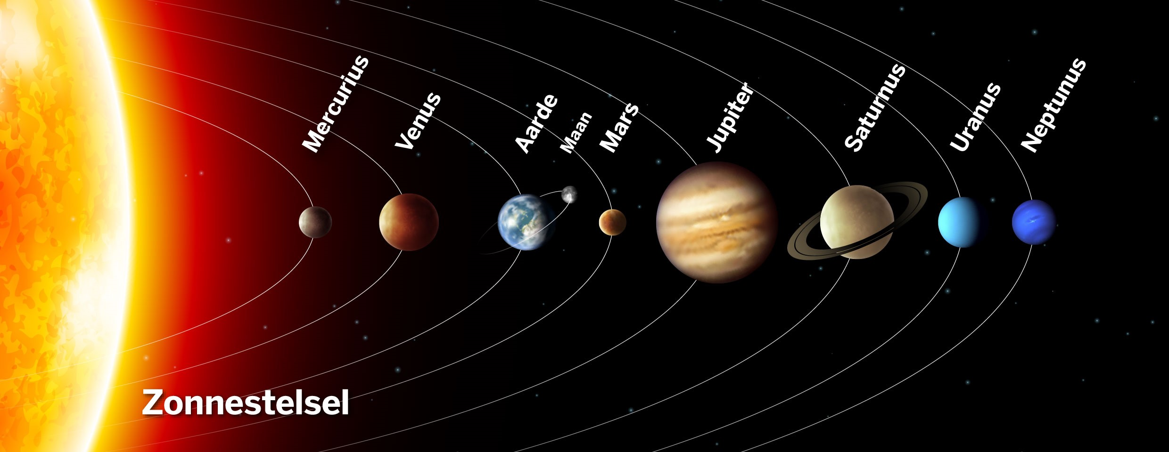
Figuur 1: Voorstelling van ons zonnestelsel (figuur van Wikipedia)

Klopt de voorstelling van het zonnestelsel in Figuur 1 met de werkelijkheid?
………………………………………………………..
Staan de planeten echt zo dichtbij elkaar als op de figuur?
…………………………………………………………………………………………………………
Staan de planeten echt zo dichtbij de zon als op de figuur?
…………………………………………………………………………………………………………
Kijk op je fiches: Hoeveel maal groter is Jupiter in vergelijking met de Aarde?

…………………………………………………………………………………………………………
(Antw.: De diameter van Jupiter is meer dan 11x groter dan die van de Aarde. Op de figuur is dat hooguit 3x groter)
Is dat ook zo voorgesteld op de figuur?

…………………………………………………………………………………………………………
Er zijn zeker twee afmetingen, grootheden, verkeerd voorgesteld in deze figuur. Welke?
…………………………………………………………………………………………………………
……………………………………………………………………………………………………
Alleen al de grote rode vlek op Jupiter is 2 tot 3 keer groter dan de aarde.
Besluit:
Je vindt zelden figuren waarop ons zonnestelsel correct op schaal is voorgesteld. Het maakt het moeilijk om een correct beeld te vormen van de afstanden en afmetingen binnen ons zonnestelsel. Daarom willen we nu ons zonnestelsel op de juiste manier voorstellen: we willen dat de afstanden tussen de planeten en de zon op dezelfde schaal worden voorgesteld als de groottes van de planeten.
Wat is een schaal?
Om terug te begrijpen wat schaal is, maken we een eenvoudig voorbeeld:
Ik wil hier een tekening maken van mezelf (in contour). Op welke schaal ga ik dat doen?
Hoe groot ben je?
…………………………………………………………………………………………………………
Hoe groot wil je de tekening van jezelf maken?
…………………………………………………………………………………………………………
Welke schaalfactor moet je dan gebruiken?
(hint:
De schaalfactor is de verhouding tussen de werkelijke afmeting en de getekende afmeting.
De schaal is dan 1:schaalfactor.)
…………………………………………………………………………………………………………

Besluit:
Ook voor het maken van een schaalmodel van ons zonnestelsel zal het kiezen van een goede schaalfactor een belangrijke stap zijn.

 Aan welke criteria moet het schaalmodel voldoen?
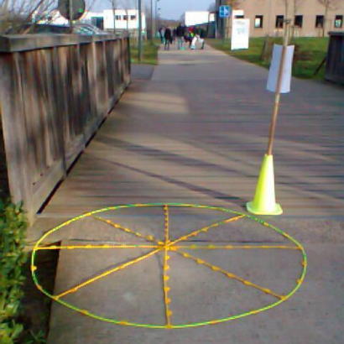
Brainstorm met je buur of met de klas en vul de criteria hieronder in:
…………………………………………………………………………………………………………………………………….
…………………………………………………………………………………………………………………………………….
…………………………………………………………………………………………………………………………………….
…………………………………………………………………………………………………………………………………….
…………………………………………………………………………………………………………………………………….
…………………………………………………………………………………………………………………………………….
(Antw:
- de afstanden tussen de planeten en de zon moeten op dezelfde schaal worden voorgesteld als de groottes van de planeten
- de zon en alle planeten moeten in ons schaalmodel voorgesteld kunnen worden
- de afmetingen van de planeten in het schaalmodel moeten groot genoeg zijn voor zichtbare planeten)

 Schaalmodel ontwerpen:
Een goede schaalfactor voor het schaalmodel van ons zonnestelsel
De schaalfactor moet zo gekozen worden dat aan bovenstaande criteria is voldaan.
Welke afstanden en afmetingen heb je nodig om de schaalfactor te kunnen bepalen?
(Hint: Hoe rekende je de schaalfactor ook al weer uit?)

……………………………………………………………………………………………………………………………………
……………………………………………………………………………………………………………………………………
……………………………………………………………………………………………………………………………………
……………………………………………………………………………………………………………………………………
(Antw:
- Afmetingen van de planeten en de zon
- afstand tussen de verschillende planeten en de zon
- de grootte van het schaalmodel: afstand tussen de zon en de verste planeet in het schaalmodel
- afmeting van de kleinste planeet in het schaalmodel)
Een aantal van de nodige gegevens vind je op de planetenfiches.
Voor het bepalen van de andere gegevens, zal je nog even moeten nadenken:
Waar wil je je schaalmodel realiseren?

…………………………………………………………………………………………………
(bv. in het klaslokaal, op de speelplaats, ….)

Welke gevolgen heeft die keuze voor je schaalmodel?
……………………………………………………………………………………………………………………………………
……………………………………………………………………………………………………………………………………
……………………………………………………………………………………………………………………………………
…………………………………………………………………………………………………………………………………..
(Antw/
- Deze keuze bepaalt de afstand tussen de zon en de verste planeet in het schaalmodel
- en dus ook de schaalfactor
- en dus ook de afstand tussen de andere planeten en de zon in het schaalmodel
- en dus ook de afmetingen van de planeten in het schaalmodel)

Hoe kan je nu de schaalfactor bepalen?
………………………………………………………………………………………………………………………………
…………………………………………………………………………………………………………………………………
(Antw: Je deelt de werkelijke afstand tussen Neptunus en de zon door de afstand op schaal tussen Neptunus in de zon).

Bereken de schaalfactor voor jouw concrete situatie.
Tip: probeer met eenvoudige getallen te werken.
Bv. Afstand Aarde-zon: 150 x 10⁶ km = …………………………………m
Afstand Neptunus-zon: 4500 x 10⁶ km = ………………………………………m
Stel dat je een speelplaats of sportveld met een lengte van 150m op school hebt, wat wordt dan de schaalfactor?

…………………………………………………………………………………………………………………………..
Reken nu de schaalfactor voor jullie concrete situatie uit.
Schaalfactor: …………………………………………………

Bereken ook alle nodige diameters en afstanden die je nodig hebt om je schaalmodel te bouwen.
Je kan dit met je rekenmachine doen en onderstaan de tabellen aanvullen of je kan dit in Excel doen. Hoe je met Excel moet werken, wordt in de bijlage uitgelegd.

Planeet | Diameter  (km) | diameter  (10³ m) | Schaalfactor | Diameter op schaal  (m)
Zon | 1 392 000
Mercurius
Venus
Aarde
Mars
Jupiter
Saturnus
Uranus
Neptunus

Planeet | Afstand tot de zon  (km) | Afstand tot de zon  ( 10⁹m) | Schaalfactor | Afstand op schaal  (m)
Zon
Mercurius
Venus
Aarde
Mars
Jupiter
Saturnus
Uranus
Neptunus

Heb je een goede schaalfactor gekozen?

………………………………………………………………………..
Waarom wel of waarom niet?

……………………………………………………………………………………………………………………………………
Pas je schaalfactor aan indien nodig.
Werk je met een rekenmachine, dan moet je nu alle nodige afstanden en diameters opnieuw uitrekenen. Heb je met Excel gewerkt, dan doet Excel dat voor jou.

Zoek de optimale schaalfactor!

 Bouw van het schaalmodel van ons zonnestelsel

Je hebt zonet de afstanden tussen de zon en de planeten en de afmetingen van de planeten in het schaalmodel uitgerekend. Wat heb je verder nodig om het schaalmodel effectief te maken?

……………………………………………………………………
…………………………………………………………………..
…………………………………………………………………..
…………………………………………………………………..
…………………………………………………………………..
(Antw.: De planeten gaan we maken met klei.
We hebben ook een schuifpasser nodig om de diameters te meten.
Een lintmeter om de afstand van de planeten tot de zon te meten)

Maak ook bordjes met daarop:
- de naam van de planeet
- de diameter van de planeet
- de afstand tot de zon

Als je met de klas klaar bent, kan je het schaalmodel in het echt tonen met de juiste afstanden tussen de zon en de planeten!

 Evalueren
Voldoet het schaalmodel aan de vooropgestelde criteria? Waarom wel? Waarom niet?
……………………………………………………………………………………………………………………………………………………………………………………………………………………………………………………………………………………………………………………………………………………………………………………………………………
(Antw/ Dit hangt af van de specifieke situatie van de klas. De kans is groot dat de kleinste planeten te klein zijn of dat de verste planeten van het schaalmodel vallen. Dan is niet voldaan aan de vereiste criteria)
Wat valt op bij het maken van het schaalmodel?
……………………………………………………………………………………………………………………………………………………………………………………………………………………………………………………………………………………………………………………………………………………………………………………………………………..
(Antw: De planeten zijn veel kleiner t.o.v. de zon en staan veel verder dan de zon dan de meeste figuren doen uitschijnen.
Dat maakt dat het moeilijk is om een goed schaalmodel maken.
Dat verklaart ook waarom de meeste figuren van het zonnestelsel in boeken geen correcte schaalmodellen zijn.)

Reizen naar Mars

Het Marsonderzoek zou een boost krijgen als mensen zouden kunnen reizen naar Mars. Op dit ogenblik is dat nog niet het geval. Toch gaat het Marsonderzoek met grote sprongen vooruit. Wetenschappers maken gebruik van satellietbeelden en onbemande Marsrovers die wel al kunnen landen op Mars.

Op welke manier speelt de positie van Mars in ons zonnestelsel een rol voor een reis naar Mars? Speelt die positie ook een rol voor het versturen van satellietbeelden en andere signalen naar de Aarde? Satellieten sturen nu al beelden van Mars naar de Aarde, maar ook wie een marsreis onderneemt, moet kunnen communiceren met de aarde. Is een vlotte communicatie mogelijk? Hoe lang is een signaal onderweg?

De afstand tussen Mars en de Aarde:
Gevolgen voor de lancering van een bemande of onbemande vlucht naar Mars

Kan je de planeten herkennen op deze tekening? Welke zijn het?
Schrijf de namen van de planeten rond de figuur.

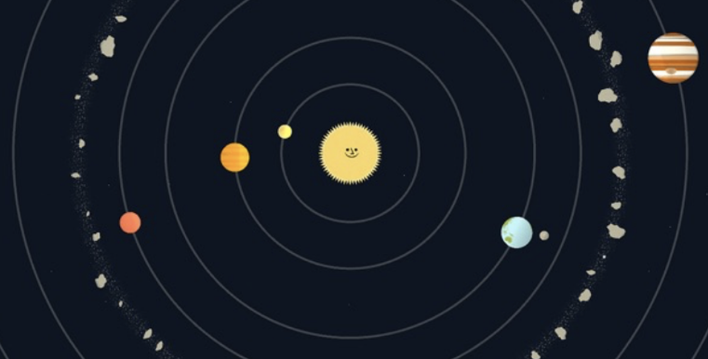

Staan de planeten allemaal mooi op een rij? ……………………..

Om de hoeveel tijd staan de planeten mooi op een rij?
……………………………………………………………………………………………………………………………..

Als je naar Mars reist, is het dan verstandig te vertrekken als Mars aan de andere kant van de zon staat? Wanneer zou je beter vertrekken? Wanneer zou je terugkeren?

……………………………………………………………………………………………………………………………..
Onderstaande animatie toont de beweging van Mars en de Aarde rond de zon.

https://gfycat.com/animatedclearcutdiplodocus-mars-colonisation-life-on-mars-terraforming Bron: gfycat.com

Wat is bij benadering de kortste afstand tussen de Aarde en Mars? Zoek op op het internet!
…………………………………………………………………………………………………………..
(antw: 60 miljoen km)
Schrijf deze afstand in km met behulp van machten van 10.
…………………………………………………………………………………………………………
Druk deze afstand uit in AE.
………………………………………………………………………………………………………….
Bekijk de bovenstaande animatie nogmaals. Hoe vaak nadert Mars zijn dichtste punt bij de aarde?
………………………………………………………………………………………………………….
(Antw. Ongeveer 1 keer om de 2 jaar)
Hoe vaak is het dus een goed moment voor een lancering naar Mars?
……………………………………………………………………………………………………………
(Antw. Ongeveer 1 keer om de 2 jaar)
Hoe lang doet een vlucht erover om bij Mars te komen? Zoek op.
…………………………………………………………………………………………………………..
…………………………………………………………………………………………………………………………
Wist-je-dat-je
Wist je dat …
- … een dag op Mars ongeveer even lang duurt als een dag op de Aarde, nl. 24h36min?
- …een jaar op Mars ongeveer dubbel zo lang duurt als een jaar op de Aarde, nl. 687 aardse dagen?
- … Mars net zoals de Aarde seizoenen kent? Omdat een marsjaar ongeveer dubbel zolang duurt als een aardjaar, duren ook de seizoenen op Mars ongeveer dubbel zo lang.

Besluit:
Voor de lancering van een marsvlucht is het belangrijk dat de Aarde en Mars zo dicht mogelijk bij elkaar staan. Dat heeft als gevolg dat er slechts om de twee jaar een gunstig moment voor een marslancering is. Dan nog duurt een marsvlucht typisch 8 maanden.

De afstand tussen Mars en de Aarde:
gevolgen voor het sturen van signalen van de Aarde naar Mars

Of het nu om communicatie tijdens een marsreis gaat of om signalen van satellieten, als we Mars willen bestuderen is uitwisseling van signalen tussen de Aarde en Mars belangrijk. Hoe lang doet een signaal erover om van Mars de Aarde te bereiken of omgekeerd? Is het signaal er onmiddellijk of duurt dit best lang? Je leert het in deze paragraaf.

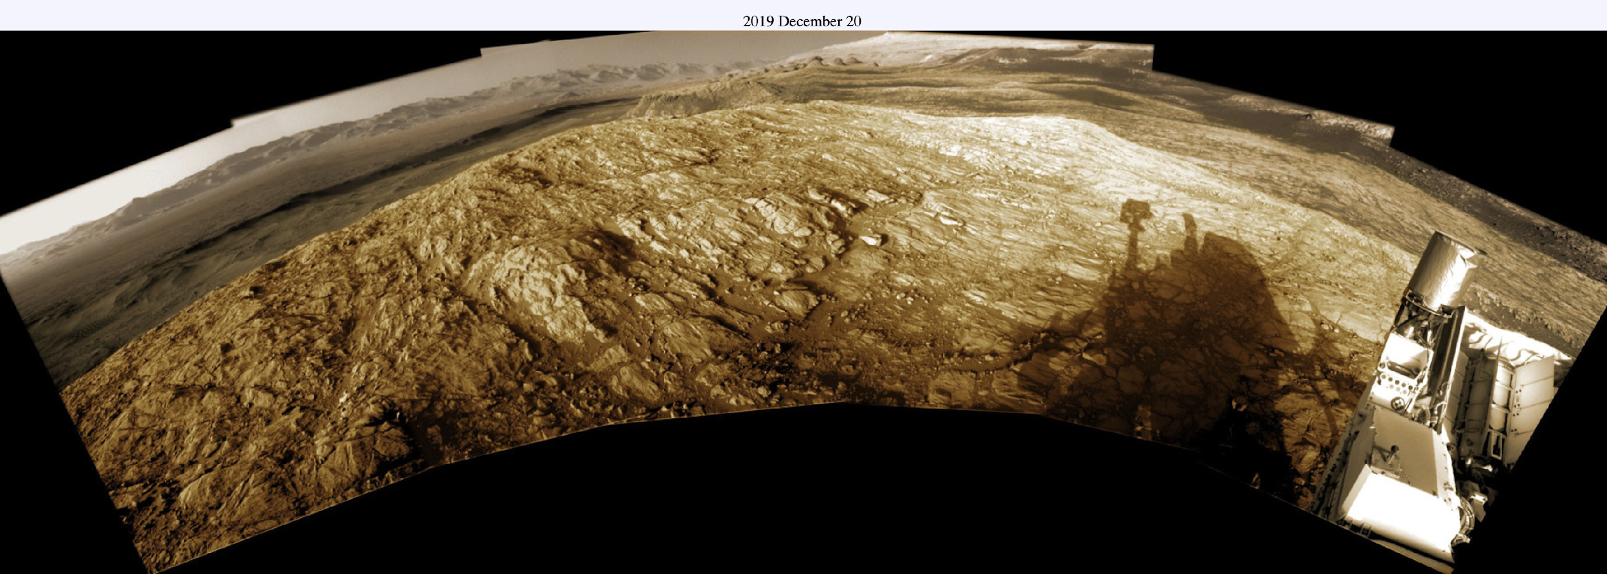

Wat is de snelheid van het licht? Zoek op.

…………………………………………………………………………………………………………………………….. (Antw: 300 000 km/s )

Wat betekent dit?
Hint: Als je met je auto aan een snelheid van 100km/h rijdt, dan betekent dit dat de auto een afstand van 100 km aflegt in 1 uur.
………………………………………………………………………………………………………………………………………………………………………………………………………………………………………………………………………………………………………………………………………………………………………………………………………………

Snelheid is dus een
- tijd/afstand
- afstand/tijd
- afstand * tijd

Hoe ver staat Mars van onze planeet wanneer ze het minst ver van ons verwijderd is?

……………………………………………………………………………………………………………………………..
(Antw.: ongeveer 60 miljoen km = 60.000.000 km)

Hoelang is het signaal dan onderweg?

……………………………………………………………………………………………………………………………..
(Antw: 200s of iets meer dan 3 minuten
Wenk voor de leerkracht:
Je kan het antwoord vinden door eenvoudig de regel van 3 toe te passen. Dit is een handige werkwijze in een 1e jaar als het begrip snelheid nog niet aan bod gekomen is
60 miljoen km = 200 x 300 000 km. Licht of een signaal heeft 1s nodig om 300 000 km af te leggen en dus 200 x 1s = 200s om 200 x 300 000 km af te leggen.
Je kan ook gebruik maken van het concept snelheid om het antwoord te vinden. Dat kan eventueel in een 2e jaar: v=x/t ->t=x/v=60 000 000/300 000 s = 200 s )

Kan je dus vlot communiceren tussen de Aarde en Mars? Waarom wel of niet?
……………………………………………………………………………………………………………………………………………………………………………………………………………………………………………………………………………………………………………………………………………………………………………………………………………………………………………………………………………………………………………………………………………..
(Antw. Ja, je kan communiceren maar het signaal is iets meer dan 3 minuten onderweg en ook weer iets meer dan 3 minuten terug. Je moet dus minstens 6 minuten wachten op antwoord. Men noemt dit de responstijd).

Kan je op die manier vlot een Marsrobot besturen vanop Aarde, bv. door gebruik te maken van een camera op de robot op Mars in combinatie met een joy-stick op Aarde? Waarom wel of niet?
……………………………………………………………………………………………………………………………………………………………………………………………………………………………………………………………………………………………………………………………………………………………………………………………………………………………………………………………………………………………………………………………………………………………………………………………………………………………………………………………………………………………………………………………………………………………………………………………………………………………………………………………………………………………………………………………………………………………………
(Antw. Je robot rijdt bv. vooruit maar je kan de beweging niet live volgen want pas met 3 minuten vertraging krijg je het beeld door. Wil je je robot laten uitwijken voor een steen bv. dan is je commando opnieuw minstens 3 minuten onderweg. Je robot kan ondertussen al tegen een steen gebotst zijn... Bovendien wordt het nog veel trager als Mars achter de zon staat en op op een afstand van de Aarde komt die meer dan 3 maal groter wordt. De responstijd komt dan in de buurt van 20 minuten.
Een robot kan vanop Aarde de opdracht krijgen om ergens naartoe te rijden maar het rijden zelf wordt autonoom afgehandeld door de robot).

Besluit:
- Als Mars zijn dichtste punt bij de aarde benadert, dan is een signaal er iets meer dan 3 minuten onderweg van de Aarde naar Mars en nog eens 3 minuten om terug te keren. Je moet dus minstens 6 minuten wachten om antwoord te krijgen. Dat is de responstijd.

- Signalen uitsturen van Mars naar de Aarde is dus mogelijk, maar de responstijd maakt het te traag voor live besturing van bv. marsrovers vanop Aarde. Marsrovers rijden daarom autonoom maar krijgen wel opdrachten vanop Aarde.

Samenvattend
- Afstanden binnen ons zonnestelsel worden vaak in Astronomische eenheid (AE) uitgedrukt. 1 AE is de afstand van de aarde tot de zon en bedraagt bij benadering 150 000 000 km.
- De gemiddelde afstand van Mars tot de zon is 1,52 AE.
- Figuren van het zonnestelsel in boeken of op het internet zijn meestal niet op schaal getekend. De planeten zijn in verhouding te groot getekend en de afstanden tussen de planeten en de zon zijn in verhouding meestal te klein getekend.
- Voor een reis naar Mars is het belangrijk dat Mars bij benadering op zijn dichtste punt bij de Aarde staat. Slechts ongeveer eenmaal om de twee jaar is de positie van Mars gunstig voor een vlucht naar Mars. Dan nog duurt de vlucht typisch 8 maanden.
- Een signaal is meer dan 3 minuten onderweg van Mars naar de Aarde en omgekeerd. Een antwoord op een commando vanop aarde komt er dus ten vroegste na 6 minuten op de Aarde terug. Dat is de responstijd. Marsrovers rijden daarom autonoom maar krijgen wel opdrachten vanop Aarde.

Bijlage: De schaalfactor berekenen met excel
Het kan wat zoeken zijn om een goede schaalfactor voor het schaalmodel van het zonnestelsel te vinden. Als je slim met excel werkt, kan je heel wat tijd uitsparen in je zoektocht naar de juiste schaalfactor. Daarom zullen we een tabel in excel te maken met:
- de berekening van de schaalfactor voor jouw concrete situatie
- alle afstanden tussen de planeten en de zon
- alle afmetingen van de planeten
- de afstanden tussen de planeten en de zon in het schaalmodel
- de afmetingen van de planeten in het schaalmodel
Je kan dan de schaalfactor veranderen op een manier dat alle andere afmetingen en afstanden van je schaalmodel automatisch door excel met de nieuwe schaalfactor worden uitgerekend.
Klinkt dit moeilijk? Geen nood! De bijlage legt je uit hoe je dit in excel kan doen!

Het ingeven van de gegevens in excel

Ga naar excel en typ de onderstaande tabel over.
Je kan de kleur van een cel veranderen door op de rechtermuisknop te klikken en een opvulkleur te kiezen.
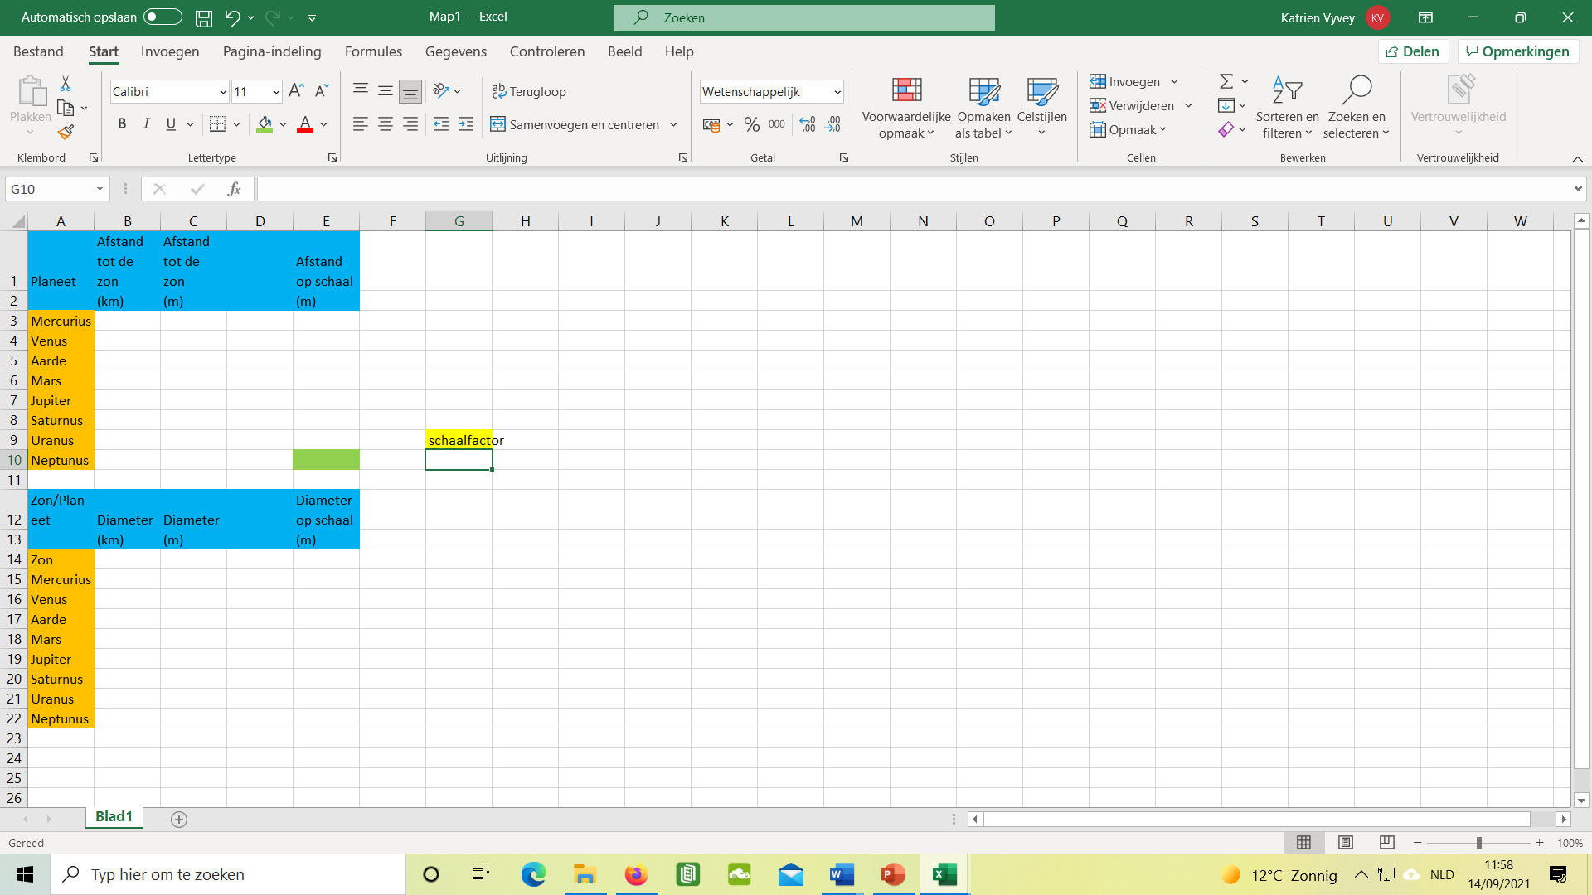

Neem nu de planetenfiches bij de hand en typ de juiste getallen voor de afstanden tot de zon en de diameters van de verschillende planeten in de juiste kolom.

Kies nu voor de wetenschappelijke notatie van de afstanden.
Dat wil zeggen dat de afstanden en diameters in km nu met behulp van machten van 10 geschreven worden om de vele nullen te vermijden
Bijvoorbeeld:
Afstand van Mercurius tot de zon:
57 910 000 km = 5,791 x 10⁷ km
In verschillende computerprogramma’s, rekenmachines en ook in excel gebruikt men de E-notatie voor machten van 10.
In ons voorbeeld geldt dan:
5,791 x 10⁷ km = 5,791E7 km.

Selecteer de afstanden in excel en kies voor de wetenschappelijke notatie (zie onderstaande figuur).

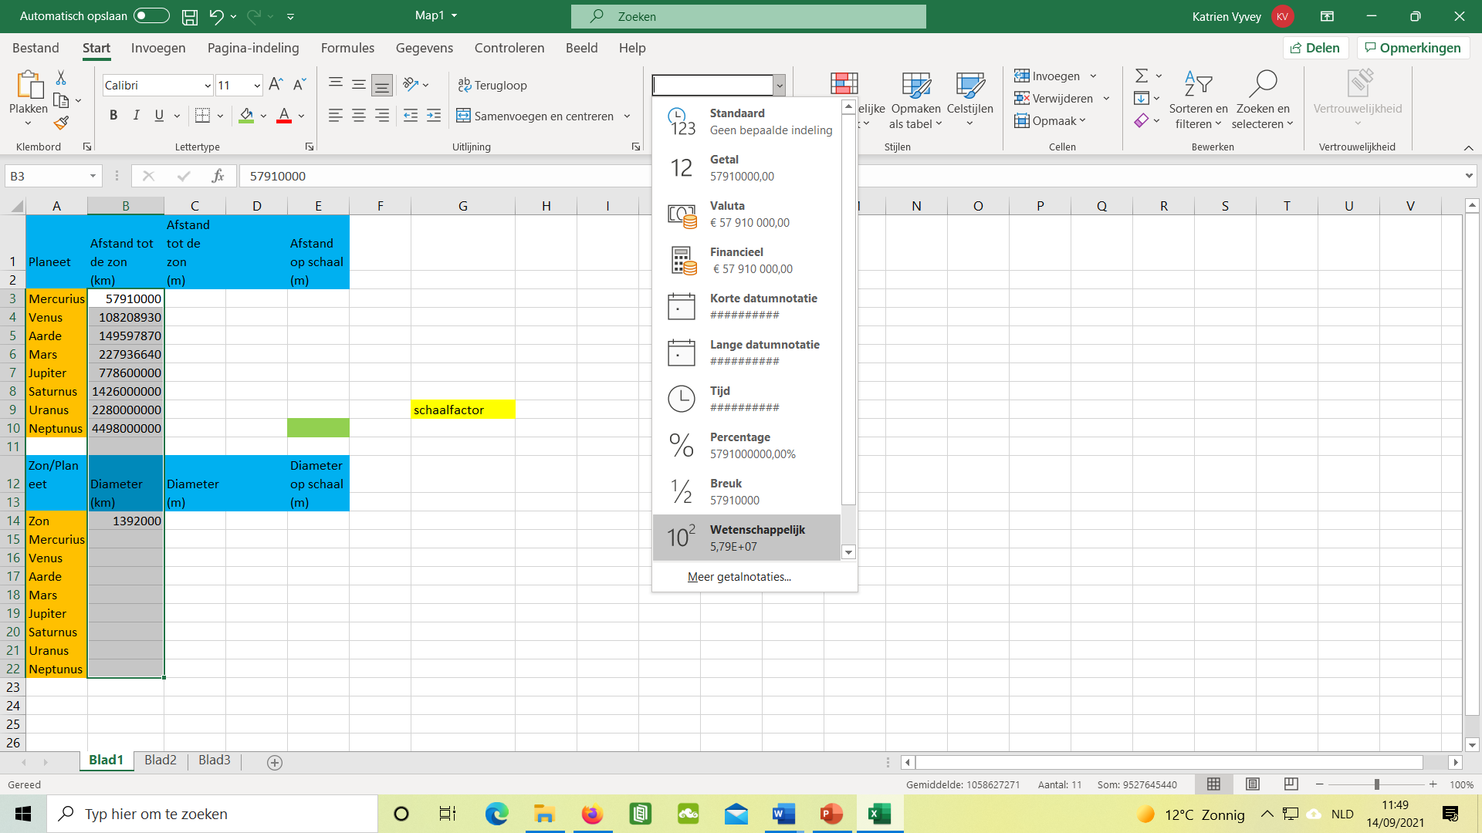

Het omzetten naar m met behulp van excel

Met welke eenheid zullen we uiteindelijk in het schaalmodel werken?
……………….
(antw m)
Om de juiste schaalfactor te bepalen is het daarom handig om alle afstanden en diameters ook in diezelfde eenheid uit te drukken.
Bijvoorbeeld: de afstand van Mercurius tot de zon:
5,79E7km = 5,79E7 x …………………… m = 5,79E….. m

Je kan gebruik maken van de = functie in excel om de km naar m om te zetten.
Bijvoorbeeld:
- Klik op de cel waarin je de afstand in m wil. Op de figuur hieronder is dat de cel C3.
- Typ =
- Klik op de cel met het getal in km. Op de figuur hieronder is dat de cel B3.
Excel zal dan de getalwaarde uit die cel nemen.
- Typ *1000
- Enter
- Excel zal nu de getalwaarde uit cel B3 vermenigvuldigen met 1000.
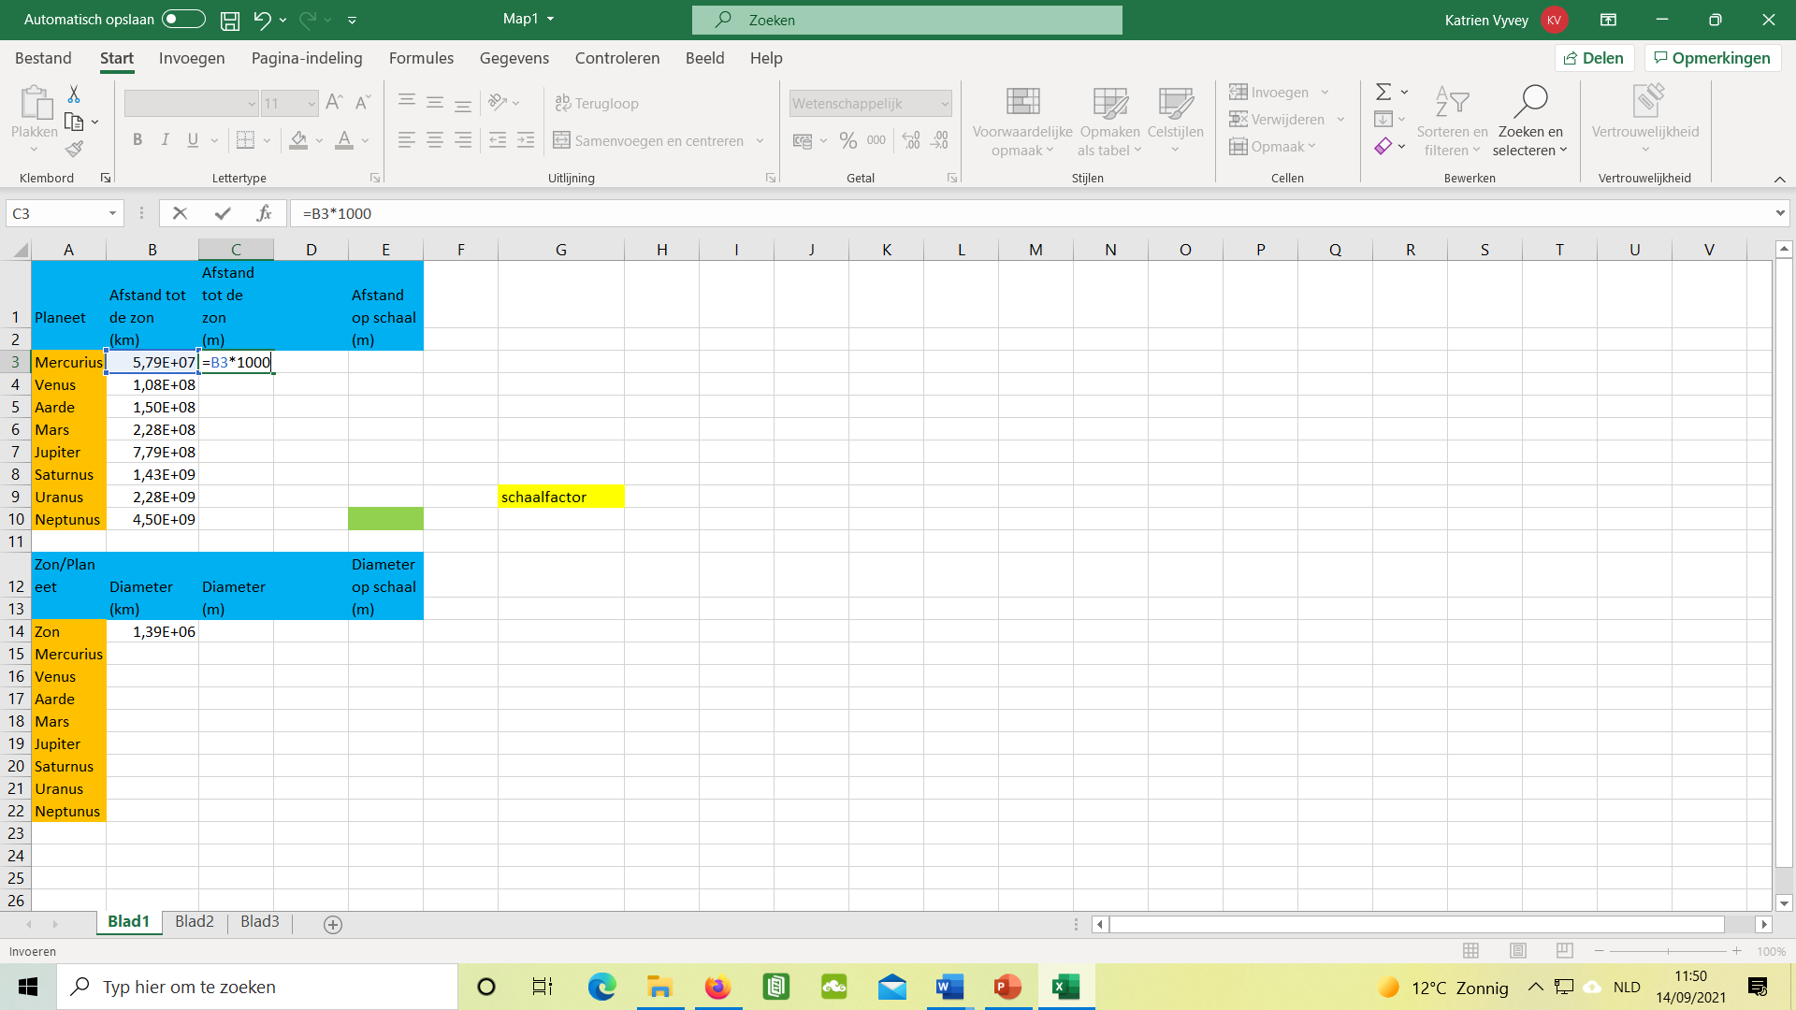

Je kan nu de formule eenvoudig doortrekken naar alle cellen eronder.
Bijvoorbeeld:
In ons voorbeeld willen we de formule uit cel C3 ook toepassen in de cellen C4,C5, C6, C7, C8, C9 en C10.
Klik daarvoor op de cel C3.
Er verschijnt een kadertje rond die cel met rechtsonder een klein vierkantje.
Ga met je muis op de vierkantje staan. Je muis verandert in een zwart kruisje (zie figuur hieronder).

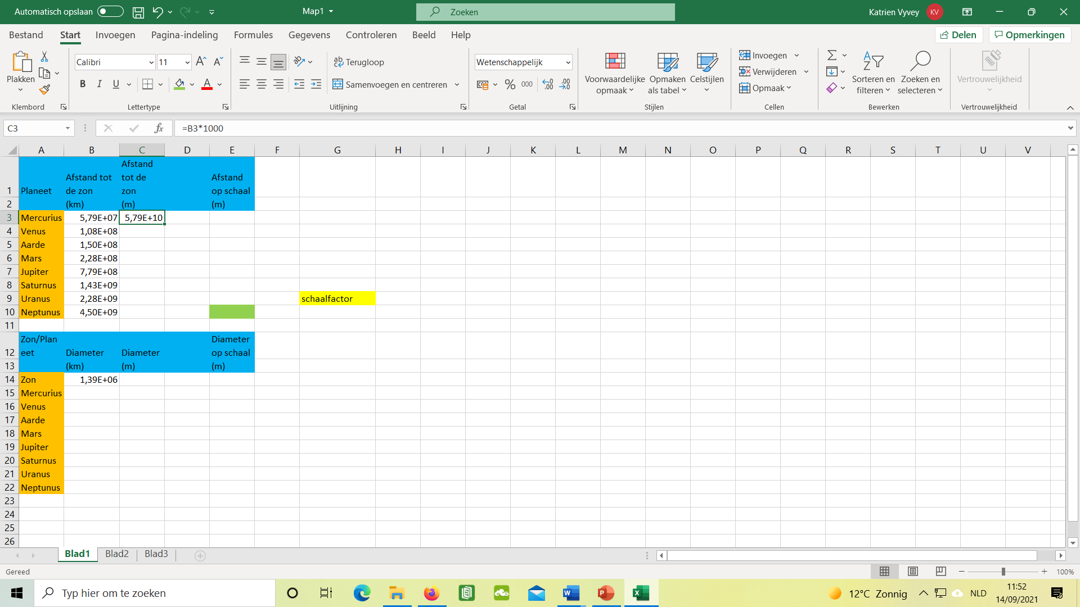

Klik nu op de linker muisknop en trek de formule naar beneden.
Je bekomt het resultaat op de figuur hieronder.

Doe hetzelfde voor de tweede tabelhelft.
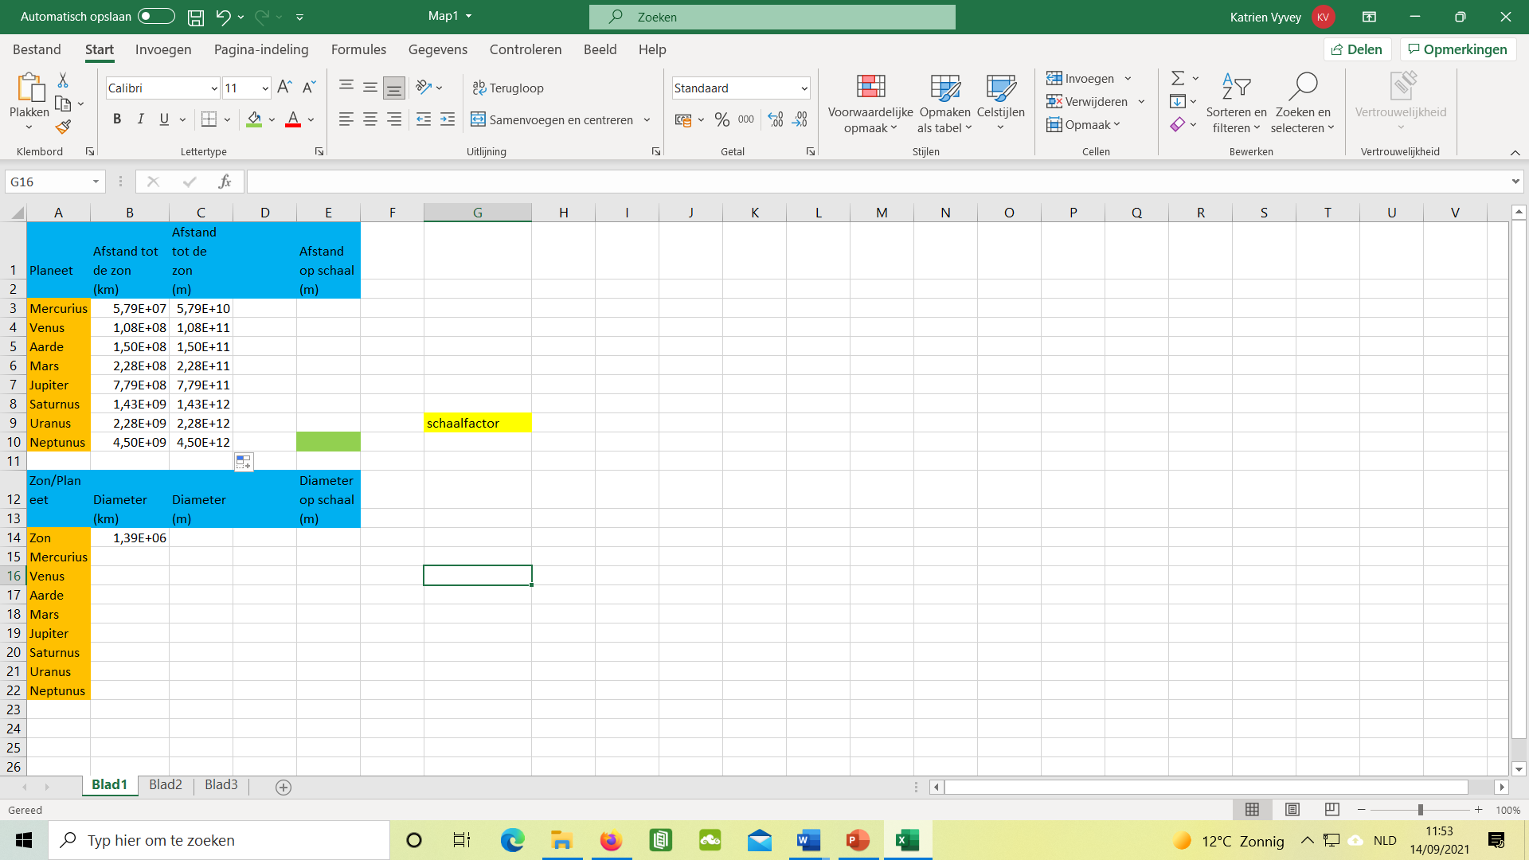

De schaalfactor berekenen met behulp van excel

We zullen nu de schaalfactor berekenen.

Welke afmeting van je schaalmodel zal je vastleggen?
……………………………………………………………………………………………….
(Antw: de afstand tussen Neptunus en de zon, maw de afstand tussen de verste planeet en de zon).
Kies die afstand in functie van de situatie op jouw school.
In ons voorbeeld zullen we 50 m nemen.

Vul deze afstand in in je tabel in excel (zie onderstaande figuur).

- 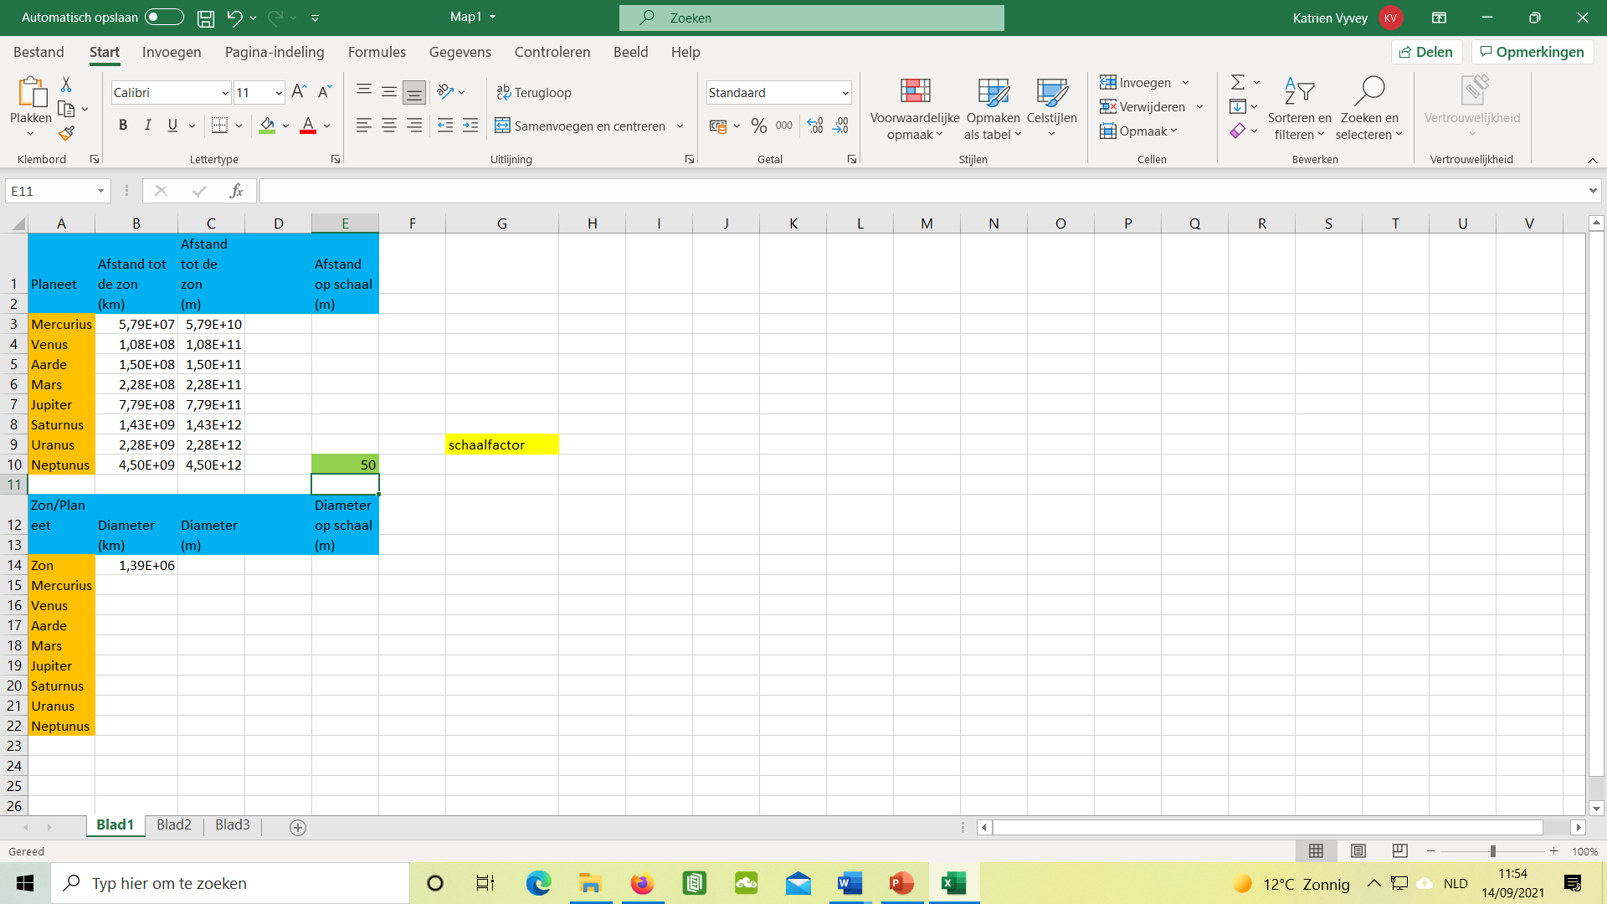

Welke 2 getallen moet je door elkaar delen om de schaalfactor te vinden?
………………………………………………………………………………
(Antw: De afstand werkelijke afstand tussen Neptunus en de zon en de afstand op schaal tussen Neptunus en de zon)

Doe dit in excel. Maak gebruik van de =functie (zie figuur hieronder).

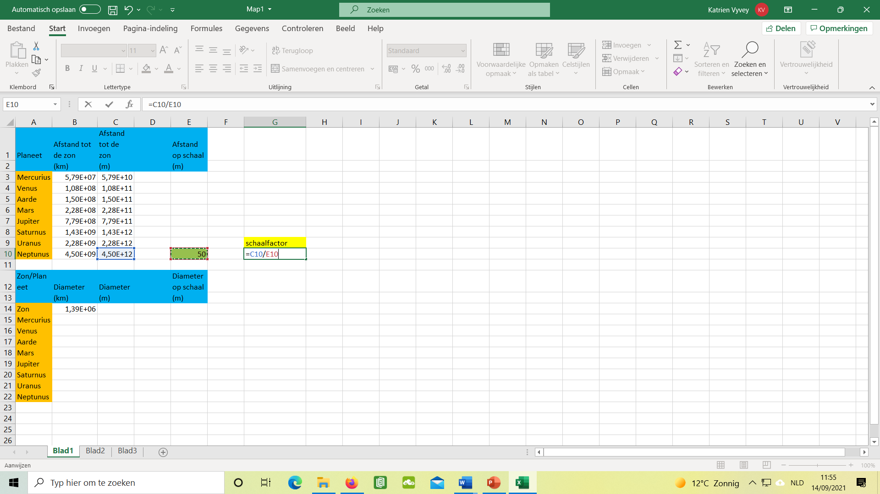

De afstanden tot de zon en de diameters van de planeten berekenen met excel

Hoe bekom je nu alle nodige afstanden en diameters in het schaalmodel?
………………………………………………………………………………………………………………………….
(Antw: Je deelt alle werkelijke afstanden met de schaalfactor)

Laat ons dit doen voor de afstand Mercurius-zon.
In ons voorbeeld willen we dat de afstand op schaal tussen mercurius en de zon in cel E3 komt.
- Klik dus op de cel E3.
- We willen de waarde uit cel C3 delen door de schaalfactor.
Typ daarvoor =
- Klik op cel C3
- Typ / (/ is om te delen)
- Klik nu op de cel met de schaalfactor (in ons voorbeeld G10)
- Belangrijk voor het doortrekken van de formule naar de andere cellen!
Plaats een dollarteken voor G en voor 10!
Dan blijft excel bij het doortrekken van de formule de waarde uit cel G10 nemen.
- Trek nu de formule door tot cel E9. Pas op! De afstand op schaal van Neptunus heb je zelf gekozen. Overschrijf dat getal dus niet door er de formule over te trekken!

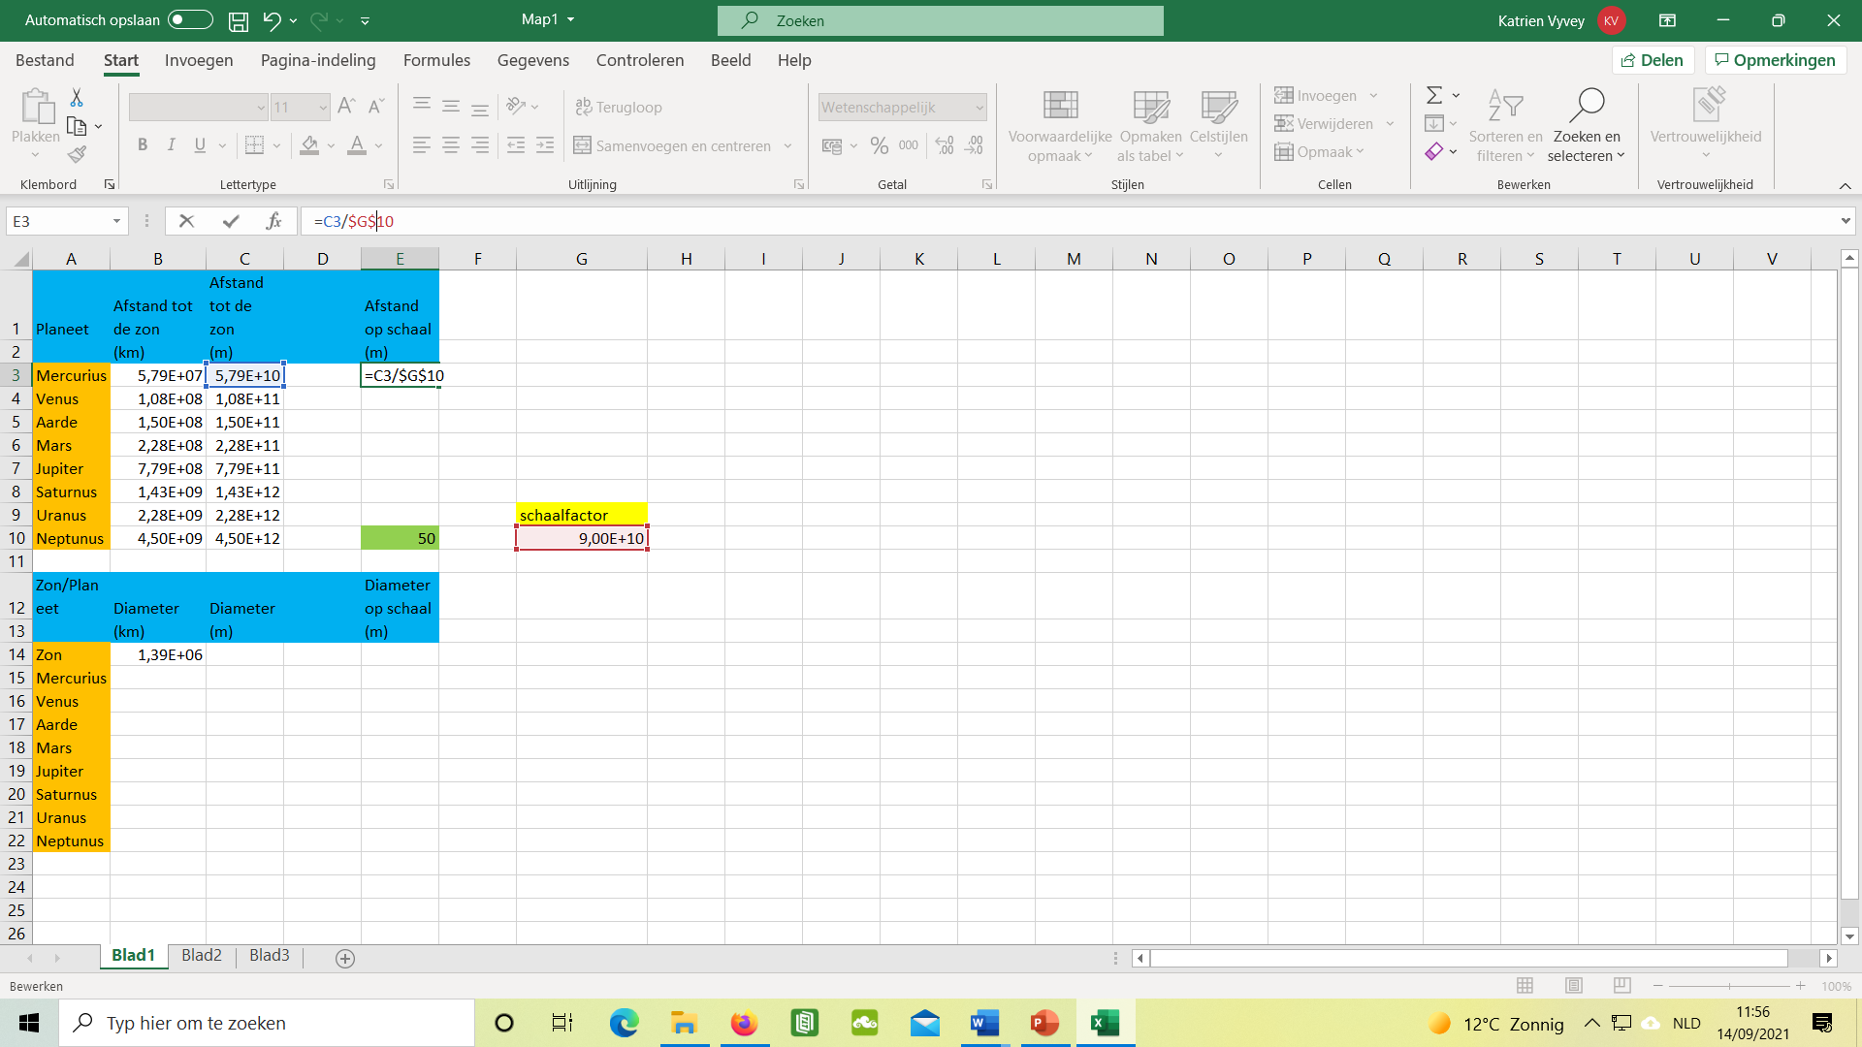

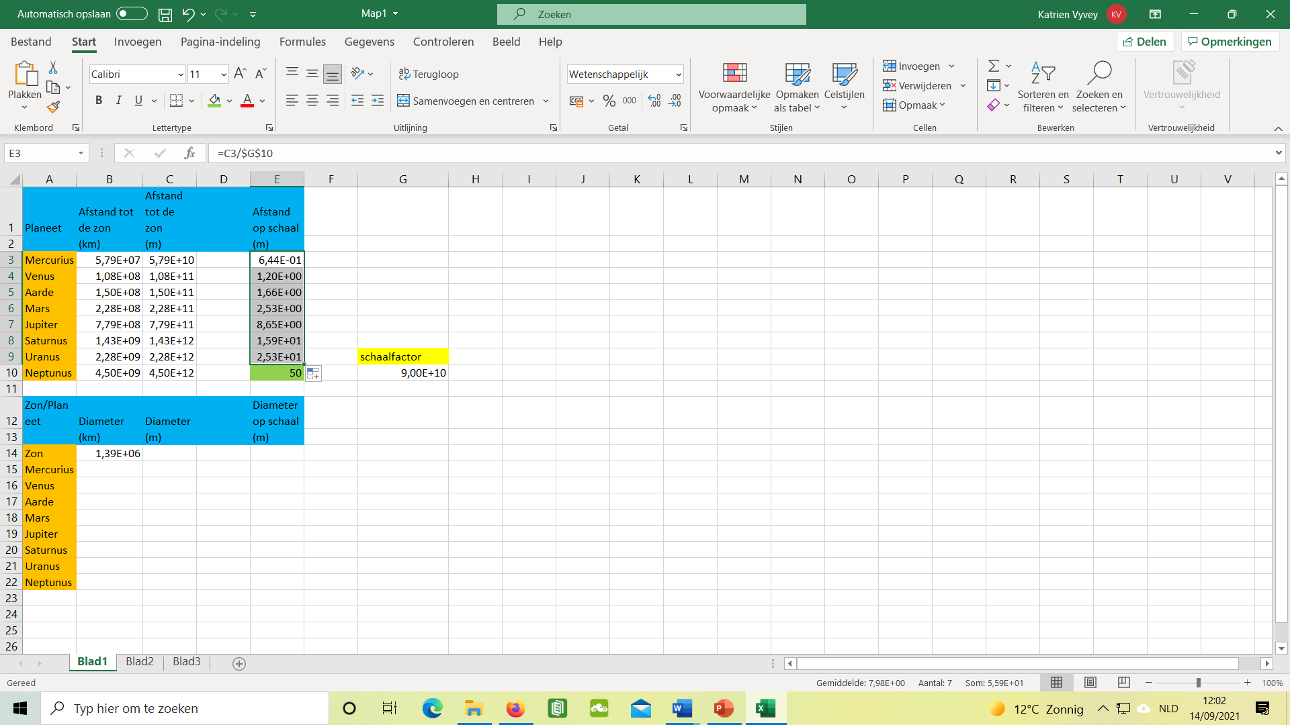

Vul de tweede tabelhelft aan.

Heb je een goede schaalfactor gekozen?
Waarom wel, waarom niet?
……………………………………………………………………………………………………………………….

Het aanpassen van de schaalfactor in excel

Was je eerste keuze van schaalfactor niet ideaal, dan kan je dit nu eenvoudig aanpassen. Hoe doe je dat het beste?
………………………………………………………………………………………………………………………………….
(antw. Door de afstand tussen neptunus en de zon op schaal aan te passen in je exceltabel, worden nu automatisch de nieuwe schaalfactor en alle andere afstanden correct uitgerekend.)

